Período: Enero de 2024
Información Pública de oficio
(Artículo 10 Numeral 28)

Calidades para la Prestación de los Servicios Públicos.

La Comision Presidencial por la Paz y los Derechos Humanos, presenta la información de los datos relacionados con la pertenencia sociolingüística de los usuarios a quienes presta sus servicios

Comunidad Lingüística | TOTAL
ACHÍ | 2
CHUJ | 1
ESPAÑOL | 133
GARÍFUNA | 2
IXIL | 2
K´ICHE´ | 3
KAQCHIKEL | 8
MAYA | 1
POCOMAN | 1
Q´UEQCHI´ | 3
SAKAPULTEKA | 1
TZ´UTUJIL | 1
XINKA | 1
Total general | 159

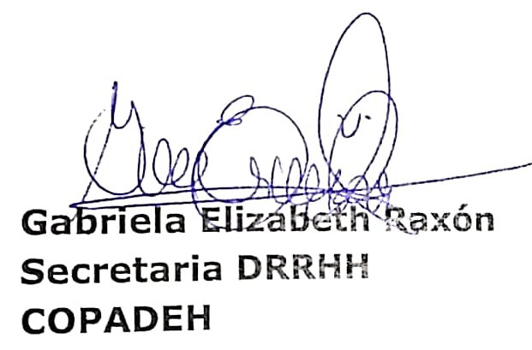
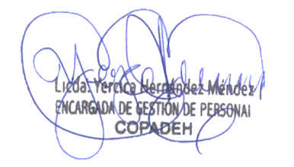

Elaboró: Revisó:

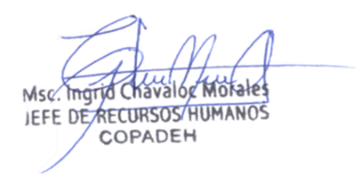

Vo.Bo.

